**操作手册**

1. 网址：<http://48k8iz9g.mh.chaoxing.com>点击“登录”，选择手机号登录或机构账号登录（学号），输入对应密码，如果密码忘记，点击“忘记密码”通过已绑定的手机号重新设置密码。



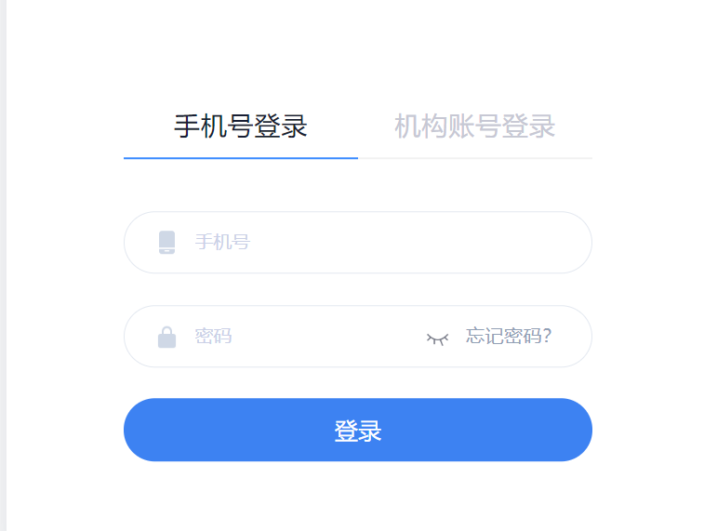

2、登录后点击“个人中心”

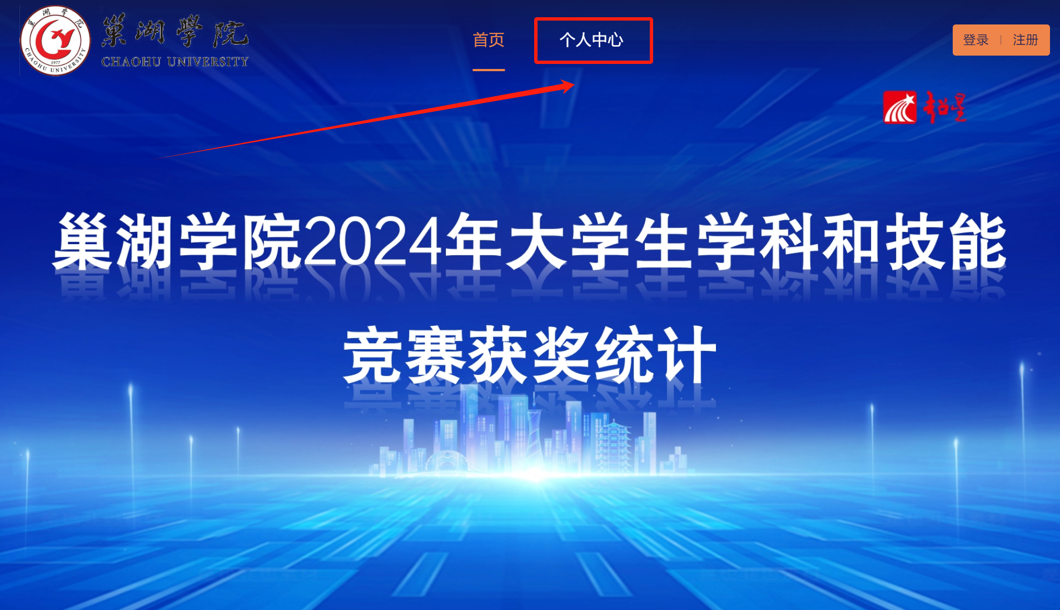

3、进入个人中心后，按照左侧导航依次填写。

